Carlos Roberto Álvarez Alba 8vo D Hospital Civil Juan I. Menchaca
LME4317
Materia: Medicina Basada en Evidencias
Docente: Dr. Hugo Francisco Villalobos Anzaldo

Actividad 2 Parcial 2 Medicina Basada en Evidencias

Análisis de artículo de Metanálisis

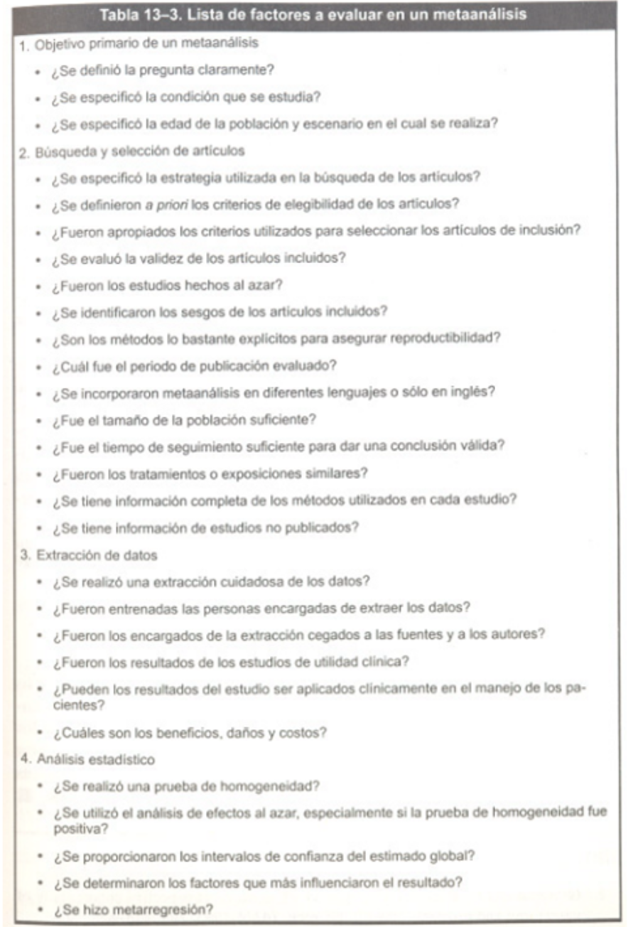

Respuestas:

  - Sí
  - Sí
  - No

  - Sí
  - Sí
  - Sí
  - Sí
  - No
  - No
  - No
  - Sí
  - No
  - No
  - Sí
  - No
  - Sí

  - Sí
  - No
  - Sí
  - No
  - No

  - Sí
  - No
  - Sí
  - No
  - No

Referencias:
- López Alvarengo, Juan Carlos, Manual de la Medicina Basada en la Evidencia, Capitulo 8. Estudios de Asociación y riesgo, pag. 73-82.
- M.F. Allam, A.S. Del Castillo, R. F.-C. Navajas, Enfermedad de Parkinson temprana y tabaco: metanálisis, REV NEUROL 2003; 37 (12): 1101-1103

